新龙湖小七班今日动态
日期：2月26日

情况分析：
今天小朋友们入园都很开心，期待和老师、好朋友的相聚哦。其中大部分小朋友进入进到教室还会主动和老师同伴打招呼，还自己绕带子很棒哦，自主选择区域游戏啦。

区域游戏
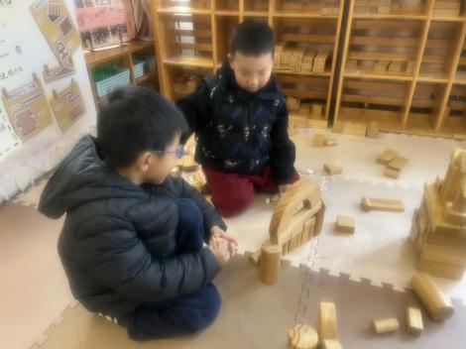 | 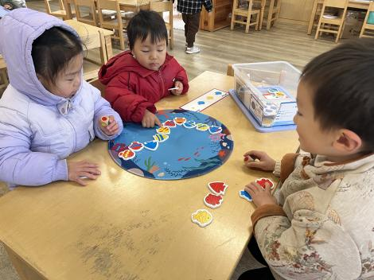 | 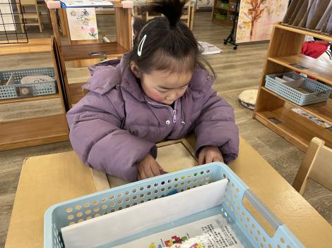
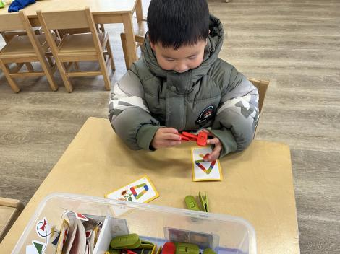 | 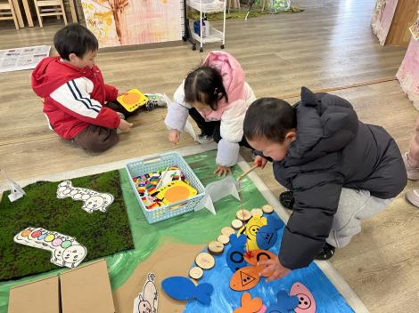 | 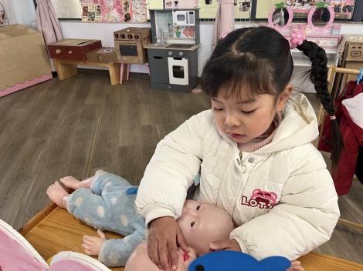

集体活动：

综合：我们的活动
小班幼儿已经有了半年的幼儿园生活的经验，春节过后，孩子们回到教室放好物品后，自主喝牛奶、玩区域游戏。通过年后开学这几天幼儿的状态，与年前开学时幼儿作对比，我们不难发现孩子们已经非常熟悉一日生活的活动了，也没有情绪化的幼儿。但是在游戏活动中有时还是会出现争抢玩具的现象。本次活动主要通过交流、讨论的形式进一步让幼儿熟悉我们的春季作息，并引导幼儿讨论2月份的约定内容和各个区域要遵守的活动规则，教师用图画的方式进行总结，以此来增强幼儿的规则意识和责任感。陈卓、梁羽彤、彭卓朴、陈逸州、叶彭丞禹、龚翊、高乐、郭语桐、尹子昕、朱汐汐、毕芮、徐晟昊、常杰奕、王蕙慈能通过活动照片回忆一日生活内容，并参与2月班级约定和区域游戏规则的讨论；陈卓、梁羽彤、彭卓朴、陈逸州、叶彭丞禹、龚翊、高乐、郭语桐、尹子昕、朱汐汐、毕芮、徐晟昊、常杰奕、王蕙慈在交流、讨论中了解我们的约定和各活动区规则，增强规则意识和责任感。

1.午餐情况：
早点：牛奶、蛋糕
午饭：意大利面、菌菇老鸭汤。
点心：咸粥
水果：橙子、草莓。大部分的孩子是能够自主进餐的，并且有较好的进餐习惯。我们小七班有很多孩子都有不爱吃蔬菜的习惯，需要家长们回家再继续跟进、配合一起让孩子不挑食，爱吃饭。
2.午睡情况：
午睡时，大部分小朋友能自己脱外套、裤子并摆放整齐！大部分小朋友可以自主入睡，个别小朋友在老师的安抚下入睡。

家园合作：
1.动态上的照片，仅作为老师观察时的随拍，并不是所有孩子的照片都会呈现，
2.个别幼儿还不会穿外套，因此请家长回家做进一步引导。
3.部分幼儿的水杯里的水量过烫，孩子喝不了，请装入温水。

